Prompt ban đầu: “Tôi có 3 giờ rảnh mỗi ngày, hãy lập kế hoạch học tập và giải trí cân bằng theo 3 bước suy luận xác định mục tiêu → phân bổ thời gian → giải thích lý do.”
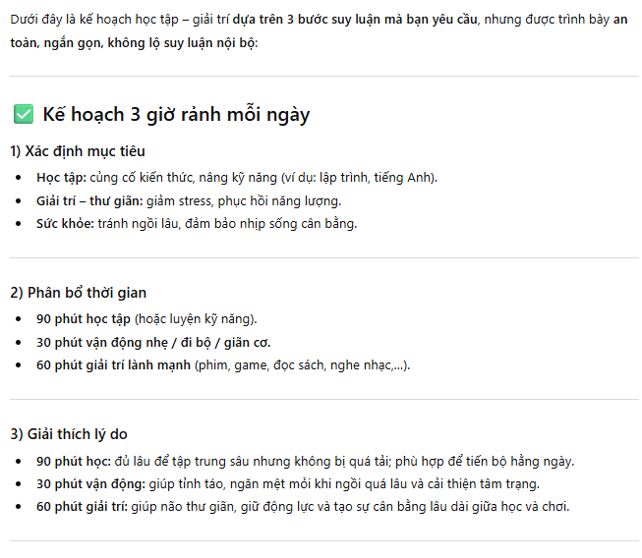
Prompt sau khi chỉnh: “Tôi có 3 giờ rảnh mỗi ngày, hãy lập kế hoạch học tập và giải trí cân bằng theo 3 bước suy luận xác định mục tiêu → phân bổ thời gian → giải thích lý do, trình bày trực quan dưới dạng bảng”
